# Введение

**Global Transport Investments** (GTI) – международный транспортный холдинг, основанный в г.Одесса в 1992 г.В GTI входит группа юридически зарегистрированных компаний, филиалов, представительств и торговых марок. Компания работает в 14 странах мира, среди которых Украина, Россия, Грузия, Румыния, Болгария, Япония, Индия и др.

Холдинг появился на свет в 1992 году в виде компании «Формаг» (сокращенная форма от Forvard Marine Agency).

Филиалы GTI среди сотрудников традиционно называются **офисами**. Среди сфер деятельности, которыми занимается холдинг GTI, можно выделить:

* транспортно-экспедиторское обслуживание
* морское агентирование
* автомобильные перевозки
* маркетинг
* ремонт компьютеров и периферийного оборудования
* разработка и сопровождение программного обеспечения
* юридические услуги

## Транспортно-экспедиторское обслуживание

**Транспортно-экспедиторское обслуживание** - деятельность, связанная с оказанием услуг грузоотправителям и грузополучателям и организацией доставки грузов каким-либо видом транспорта.

В перечень транспортно-экспедиторских услуг входит:

* Разработка по поручению клиента **маршрута** **перевозки** груза
* Заключение договоров с другими экспедиторами и участниками перевозочного процесса (для **фрахтования транспорта**)
* Оформление **транспортных документов**
* Оплата тарифов на **перевозку** и других платежей и сборов
* **Страхование** грузов
* Оформление документов при **несохранности** груза
* Выполнение обязанностей таможенного брокера при перевозках экспортно-импортных грузов
* Информирование грузоотправителей о местонахождении грузов
* Организация при необходимости **переадресовки** грузов
* Получение **разрешений** и оформление документов на перевозку опасных, крупногабаритных и тяжеловесных грузов
* Другие услуги по поручению клиентов

## Морское агентирование

**Морское агентирование** – комплекс услуг, оказываемых за вознаграждение морским агентом по поручению и за счет судовладельца от своего имени или от имени судовладельца в определенном порту или на определенной территории.

Согласно условиям договора морского агентирования морской агент выполняет следующие действия:

* выполняет различные формальности, связанные с приходом судна в порт, пребыванием судна в порту и выходом судна из порта: содействие в предоставлении судну [причала](https://ru.wikipedia.org/wiki/%D0%9F%D1%80%D0%B8%D1%87%D0%B0%D0%BB), плавсредств ([буксиров](https://ru.wikipedia.org/wiki/%D0%91%D1%83%D0%BA%D1%81%D0%B8%D1%80), [катеров](https://ru.wikipedia.org/wiki/%D0%9A%D0%B0%D1%82%D0%B5%D1%80) и др.), а также [лоцманской проводки](https://ru.wikipedia.org/wiki/%D0%9B%D0%BE%D1%86%D0%BC%D0%B0%D0%BD);
* оказывает помощь [капитану судна](https://ru.wikipedia.org/wiki/%D0%9A%D0%B0%D0%BF%D0%B8%D1%82%D0%B0%D0%BD_%D1%81%D1%83%D0%B4%D0%BD%D0%B0) в установлении контактов с портовыми и местными властями;
* защищает интересы судовладельцев перед [таможенными органами](https://ru.wikipedia.org/wiki/%D0%A2%D0%B0%D0%BC%D0%BE%D0%B6%D0%BD%D1%8F), администрацией портов, грузовла­дельцами и др.;
* оказывает помощь в организации снабжения судна и его обслуживания в порту: обеспечение судна топливом ([бункеровка](https://ru.wikipedia.org/wiki/%D0%91%D1%83%D0%BD%D0%BA%D0%B5%D1%80%D0%BE%D0%B2%D0%BA%D0%B0)), продо­вольствием и предметами технического обеспечения, организа­ция ремонта судна;
* осуществляет смену членов [экипажа судна](https://ru.wikipedia.org/wiki/%D0%AD%D0%BA%D0%B8%D0%BF%D0%B0%D0%B6);
* оформляет документы на груз и оказывает содействие в быстрейшем выполне­нии [погрузочно-разгрузочных операций](https://ru.wikipedia.org/wiki/%D0%A1%D1%82%D0%B8%D0%B2%D0%B8%D0%B4%D0%BE%D1%80);
* [инкассирует](https://ru.wikipedia.org/wiki/%D0%98%D0%BD%D0%BA%D0%B0%D1%81%D1%81%D0%B0%D1%86%D0%B8%D1%8F) суммы [фрахта](https://ru.wikipedia.org/wiki/%D0%A4%D1%80%D0%B0%D1%85%D1%82) и иные причитающиеся судовладельцу суммы по требованиям, вытекающим из договора морской перевозки груза;
* оплачивает по распоряжению судовладельца и капитана судна суммы, подлежащие уплате в связи с пребыванием судна в порту;
* привлекает грузы для линейных перевозок;
* осуществляет сбор фрахта;
* осуществляет [экспедирование груза](https://ru.wikipedia.org/wiki/%D0%A2%D1%80%D0%B0%D0%BD%D1%81%D0%BF%D0%BE%D1%80%D1%82%D0%BD%D0%B0%D1%8F_%D1%8D%D0%BA%D1%81%D0%BF%D0%B5%D0%B4%D0%B8%D1%86%D0%B8%D1%8F);
* совершает иные действия в области морского агентирования.

Компенсация расходов по обслуживанию судна и размер выплачиваемого судовладельцем воз­награждения определяется действующими тарифами и соглашениями сторон.

Каждый офис занимается несколькими или одним видом деятельности. Офисы могут заказывать друг у друга услуги. Например, при выполнении транспортно-экспедиторского обслуживания, нужны, во-первых, результаты маркетинговой деятельности (результаты привлечения клиентов). После выяснения нужд клиента возможно выполнение юридических услуг, а так же услуг отделов морского агентирования и автомобильных перевозок. Часто офисы используют услуги сторонних фирм, не входящих в холдинг.

# 1 Транспортно-экспедиторская деятельность

## 1.1 Транспортная экспедиция

Транспортная экспедиция – деятельность, связанная с оказанием услуг грузоотправителям и грузополучателям и организацией доставки грузов каким-либо видом транспорта.

Следует отличать понятия «Экспедитор» и «Перевозчик». Экспедитор подбирает оптимальный маршрут, выбирает перевозчиков, действует как агент грузовладельца, обеспечивает сохраноость груза и берет ответственность за его перевозку. Перевозчик

| **Критерий** | **Экспедитор** | **Перевозчик** | **Комментарий** |
| --- | --- | --- | --- |
| Наличие подвижного состава | - | + | Главным отличием перевозчика от экспедитора является наличие собственного автопарка |
| Возможность доставки различных типов грузов (негабаритные, опасные и т.д.) | + | - | Как правило, перевозчики специализируются на перевозках либо габаритных, либо негабаритных, либо ADR грузов. |
| Возможность выбора способа перевозки (авиа-, авто -, ж/д, морской транспорт) | + | - | Как бы ни хотел клиент, но автоперевозчик не сможет организовать авиадоставку или морскую контейнерную перевозку. В экспедиционных компаниях существуют отделы по организации перевозок тем или иным видом транспорта. |
| Стоимость перевозки | - | + | Цена на перевозку у перевозчика дешевле, чем у экспедитора, так как последний, делает 5-10% надбавку за экспедиторские услуги. |
| Возможность предоставления большого к-ва автомобилей | + | - | Экспедитор владеет обширной базой перевозчиков, потому имеет возможность предоставления большого количества автомобилей, а перевозчик ограничивается только собственным автопарком. |
| Возможность предоставления автомобилей различных типов (автоцистерна, трал, самосвал, лесовоз) | + | - | Как правило, автопарки перевозчиков состоят только из автомобилей определенного класса (тент, рефрижератор, зерновоз). Наличие обширной базы перевозчиков дает возможность экспедитору предоставить для клиента любой тип автотранспорта. |
| Предоставление дополнительных услуг (таможенное оформление, страхование, конвоирование, грузчики) | + | - | Большинство экспедиционных компаний предоставляют ряд сопутствующих услуг. Перевозчики сосредоточены только на предоставлении автотранспорта. |
| Возможность доставки грузов в различных направлениях (Европа, Азия) | + | - | Перевозчики выбирают только определенные направления перевозки грузов, например - Западная Европа, Восточная Европа, Западная Азия, Средняя Азия. |
| Наличие постоянного тарифа на перевозку | - | + | Перевозчик имеет постоянный тариф на доставку, а экспедитор отталкивается от перевозчиков из своей базы, тарифы которых могут существенно отличаться. |
| Получения быстрого ответа о возможности перевозки | - | + | Ответ о возможности доставки перевозчик дает довольно быстро исходя из загруженности собственного парка автомобилей, экспедитору необходимо время, для «прозвона» собственной базы перевозчиков. |

Транспортно экспедиционная компания (ТЭК) — компания, занимающаяся организацией перевозок грузов от грузоотправителя (клиента) к грузополучателю. В большинстве случаев ТЭК является компанией посредником между клиентом и перевозчиком, предоставляя услуги по поиску исполнителя и [транспорта](https://ru.wikipedia.org/wiki/%D0%A2%D1%80%D0%B0%D0%BD%D1%81%D0%BF%D0%BE%D1%80%D1%82) удовлетворяющим критерием перевозки [груза](https://ru.wikipedia.org/wiki/%D0%93%D1%80%D1%83%D0%B7). От компетентности и профессионализма данной компании зависит качество и своевременность перевозки грузов.

## 1.2 Перевозки и их виды

Перевозки осуществляются такими видами транспорта:

* автомобильным;
* железнодорожным;
* водным транспортом;
* авиатранспортом (самолеты, вертолеты);
* трубопроводом.

В соответствии с видами транспорта перевозки распределяют на:

* Морские;
* Автомобильные;
* Железнодорожные;
* Авиаперевозки.

По характеру маршрута перевозки разделяют на:

* Внутригородские;
* Междугородние;
* Межрегиональные;
* Международные.

Перевозку можно осуществить с помощью:

* Одного вида транспорта;
* Нескольких видов транспорта.

В соответствии с тем, сколько видов транспорта используется в перевозке, их различают на:

* Мультимодальные (смешанные, комбинированные, сегментированные, интермодальные);
* Юнимодальные (одновидовые).

Примечание

Среди экспедиторов есть несогласия по поводу толкования терминов «смешанная перевозка», «комбинированная перевозка», «интермодальная перевозка», «мультимодальная перевозка», «сегментированная перевозка», хотя все эти термины означают перевозку, осуществляемую с помощью нескольких видов транспорта.

Отличие мультимодальной и интермодальной перевозки заключаются в юридических особенностях заключения договоров на перевозку.

В случае мультимодальной перевозки (Рис. 1.2.1) в схеме присутствует заказчик перевозки и оператор перевозки. Заказчик заключает с оператором договор, по которому за всю перевозку разными видами транспорта отвечает оператор. Оператор, в свою очередь имеет договоры со своими подрядчиками – это авто, авиа, морские, железнодорожные перевозчики.  По всем вопросам перевозки покупатель общается с экспедитором (оператором) у которого он заказал перевозку и с которым заключил договор.

[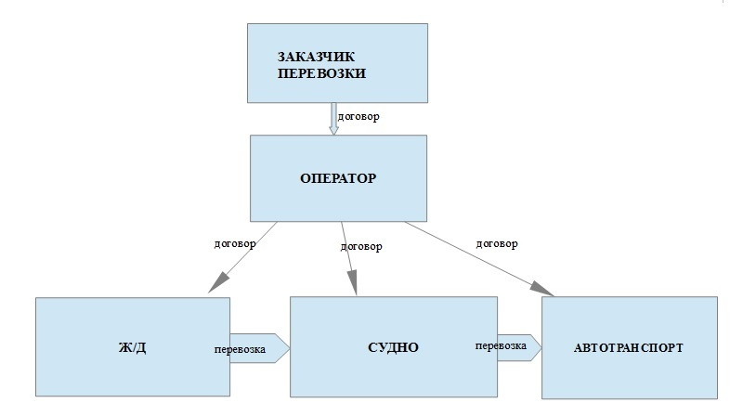](http://goodlogistics.ru/wp-content/uploads/2011/07/%D1%81%D1%85%D0%B5%D0%BC%D0%B01.jpg)

Рис. 1.2.1 – Схема мультимодальной перевозки

В случае интермодальной перевозки (Рис. 1.2.2) в схеме отсутствует оператор перевозки. Заказчик перевозки заключает договоры напрямую с каждым перевозчиком.[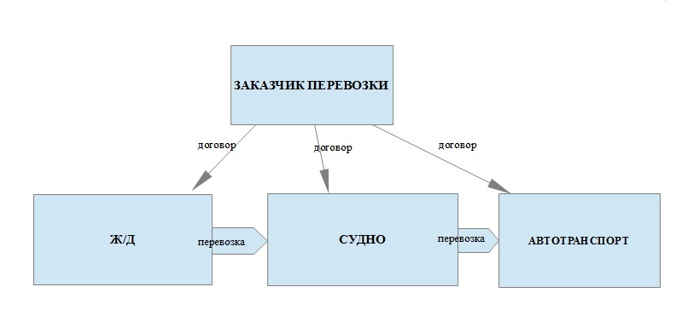](http://goodlogistics.ru/wp-content/uploads/2011/07/%D1%81%D1%85%D0%B5%D0%BC%D0%B02.jpg)

Рис 1.2.2 – Схема интермодальной перевозки